1. Datos de empresa

Para el proceso de Homologación ante SUNAT se necesitan los siguientes datos de la empresa.

|  |  |
| --- | --- |
| RUC |  |
| Razón Social |  |
| Nombre comercial |  |
| Código de ubigeo |  |
| Dirección completa y detallada |  |
| Urbanización |  |
| Provincia |  |
| Departamento |  |
| Distrito |  |

1. Usuario Secundario

El usuario Secundario sirve para el envío de los comprobantes tanto en homologación como en producción.

|  |  |
| --- | --- |
| Usuario |  |
| Contraseña |  |

* Para la creación del usuario secundario se debe seguir el paso 2.3 del siguiente manual .
* Adicional a los permisos que indica el manual, se debe asignar lo que se indica en la siguiente pantalla:

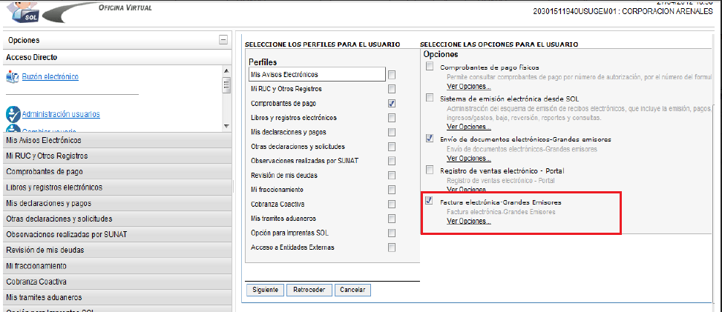

1. Certificado Digital

Enviar en un correo el certificado digital vigente (archivos con extensión pfx y cer) con la contraseña asignada.

Estos archivos son necesarios para firmar los comprobantes que serán enviados en el proceso de homologación.